第５章 ヨーロッパ世界の形成と発展 ２０１３ 世界史 ０５０１
１節 西ヨーロッパ世界の成立
ア ヨーロッパの風土と人々 p.120
・ａ ヨーロッパ は、ユーラシア大陸の西端、西は大西洋岸から東はウラル山脈までを言う。
・地形：ピレネー山脈－アルプス山脈などを境に北ヨーロッパと南ヨーロッパに分かれる。
北は平坦な丘陵地とロワール川、セーヌ川、ライン川、エルベ川などの河川沿いの平野が多い。
南部の地中海沿岸は、平地は少ない。 p.121
・気候：ｂ 西ヨーロッパ 湿潤・温暖な、西岸海洋性気候。森林が広がり、穀物栽培、家畜飼育に適する。
ｃ 東ヨーロッパ 乾燥・寒冷な大陸性気候。大森林が広がり、さらにステップに連なる。
ｄ 南ヨーロッパ 夏暑く、乾燥する地中海性気候。果樹栽培に適する。
・民族構成 古代から現代まで、民族移動や移住が進み、多くの民族が混在している。
ｅ インド・ヨーロッパ語族 ギリシア人、イタリア人、スペイン人、フランス人などの南欧系
ケルト人、ゲルマン人（ドイツ人及びノルマン人）などの北欧系
スラブ系（ポーランド、チェコ、ロシア人など）などの東欧系
ｆ ウラル語系・アルタイ語系 マジャール人、フィン人、エストニア人など
イ ゲルマン人の大移動 p.122
- ポイント ゲルマン人の移動と国家建設の歴史的意義と、その社会の特質を理解する。
Ａ ゲルマン人 ａ インド・ヨーロッパ語族 バルト海沿岸で牧畜と狩猟を主とする部族生活を営む。
・先住民のｂ ケルト人 ※を圧迫しながら次第に西ヨーロッパに拡大。
※前６世紀頃、ヨーロッパに広がる。ゲルマン人に圧迫されたが、現在も一部に少数民族として残存している。
・紀元前後、ライン川からドナウ川にいたる広大な地域に進出、ｃ ローマ の国境を脅かす。
▲ＡＤ９年 ｄ トイトブルクの戦い でローマ皇帝アウグストゥスの派遣したローマ軍を破る。
Ｂ ローマ時代のゲルマン人
・ａ カエサル のｂ 『ガリア戦記』 と、歴史家ｃ タキトゥス のｄ 『ゲルマーニア』 が史料となる。
・社会 数十の部族（キヴィタス）に分かれ、それぞれ王または首長に率いられ貴族・平民・奴隷の別があった。
首長の主催するｅ 民会 （貴族と平民の成年男子による集会）を最高議決機関とする。
・帝政末期のローマ領内への移住 背景 ｆ 人口増加に伴い、土地が不足しはじめたことなど が考えられる。
→ ローマ帝国の下級官吏やｇ 傭兵 や、ｈ コロヌス となる。
Ｃ ゲルマン人の大移動 の開始
・４世紀後半 アジア系遊牧民のａ フン人 が黒海北方から西に移動開始。
→ 南ロシアのゲルマン民族のｂ 東ゴート人 を征服し、さらにｃ 西ゴート人 に迫る。
・ｄ ３７５ 年 ｃ 西ゴート人 の西方移動始まる。＝ ゲルマン民族の大移動の開始。
→ 翌年、ドナウ川を越えローマ領内に侵入。
Ｄ ゲルマン人諸国の建国
・ａ 西ゴート人 ：イタリア侵入、410年 アラリック がローマ掠奪。
→ ガリア西南部からイベリア半島にかけてｂ 西ゴート王国 を建国。都ｃ トレド 。（前出）
・ｄ ヴァンダル人 ：イベリア半島から北アフリカに渡り旧カルタゴの地にｅ ヴァンダル王国 を建国。
・ｆ ブルグンド人 ：ガリア東南部に王国を建国。（後のｇ ブルゴーニュ 地方）
・ｈ フランク人 ：ライン川中、下流を越えてガリア北部にｉ フランク王国 を建国。
・ｊ アングロ＝サクソン人 ：ブリタニア（ 大ブリテン島 ）に進出。ｋ ケルト人 を征服。
→ ｌ 七王国（ヘプターキー） を建国。（後出）
Ｅ 西ローマ帝国の滅亡 p.123
・ａ フン人 の国家 ： ｂ アッティラ大王 がパンノニア（現在のｃ ハンガリー ）に大帝国を建設。
451年 ｄ カタラウヌムの戦い で西ローマ帝国とゲルマン民族の連合軍に敗れる。
・ｅ ４７６ 年 ゲルマン出身の傭兵隊長ｆ オドアケル 、西ローマ帝国を滅ぼす。
４９３年 東ゴート人のｇ テオドリック大王 イタリアに移動、オドアケルの王国を滅ぼす。
ｈ 東ゴート王国 ラヴェンナを都に北イタリアを支配。ローマ文化との融合を図る。
→ ５５５年 東ローマ（ビザンツ帝国）のｉ ユスティニアヌス帝 の遠征軍に滅ぼされる。
→ 北アフリカのｊ ヴァンダル王国 も滅ぼし、一時地中海支配を回復。
・568年 ｋ ランゴバルド人 北イタリアに入り、ビザンツ帝国を撃退し王国を建国。
＝ ゲルマン人の大移動が終わる。 → ６世紀、ゲルマン諸王国の中で、フランク人が有力となる。
ウ フランク王国の発展
- ポイント ゲルマン人諸国の中で、フランク王国が有力となりヨーロッパの統一に成功したのはなぜか。
Ａ メロヴィング朝 の成立 481年 メロヴィング家のａ クローヴィス がフランク人を統一。
・ｂ ガリア 中部まで領土を拡大。 → 東ゴート王国とならぶ強国となる。
Ｂ クローヴィスの改宗 496年 キリスト教の正統派ａ アタナシウス派 に改宗。 p.124
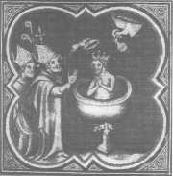
・他のゲルマン諸民族は異端派のｂ アリウス派 のキリスト教を信仰。
→ｃ フランク王国がローマ人貴族を支配層に取り込み、その権威を継承した。
・６世紀なかば ガリア南東部のブルグンド王国を滅ぼし、全ガリアを統一。
・８世紀 メロヴィング朝が衰退、ｄ 宮宰 （マヨル＝ドムス）が実権を握る。
Ｃ イスラームの侵入 ａ ウマイヤ朝 の勢力が北アフリカに及ぶ。
・711年 イベリア半島に侵入、ｂ 西ゴート王国 を滅ぼす。
→ ピレネーを超え、ガリアに侵入。
・732年 ｃ トゥール・ポワティエ間の戦い 。
＝ フランク王国の宮宰ｄ カール＝マルテル が活躍し、イスラーム軍を撃退。 B クローヴィスの改宗
Ｄ カロリング朝 の成立 751年 カール＝マルテルの子ａ ピピン が王位を奪う。
→ ｂ ローマ教皇 ステファヌス２世からフランク王国の王位を認められる。（後出）
Ｅ 地中海世界の変貌 ゲルマン人の大移動 → 西ローマ帝国の滅亡 → イスラーム勢力の進出
・その結果、ａ 地中海世界の政治的・文化的統一は失われ、商業活動も停滞し貨幣経済が後退した。
エ ローマ＝カトリック教会の成長
- ポイント ローマ＝カトリック教会がヨーロッパ世界に浸透し、教皇権が強大になった経緯を知る。
Ａ 五本山の成立 ローマ帝国の帝政末期に成立したキリスト教の重要な五カ所の教会。
・ａ ローマ・コンスタンティノープル・アンティオキア・イェルサレム・アレクサンドリア
→ 西方教会＝ｂ ローマ教会 と東方教会＝ｃ コンスタンティノープル教会 が有力となる。
Ｂ ローマ＝カトリック教会 の成長 西ローマ帝国の滅亡後、次第に東方教会から分離の傾向を強める。
・▲525年 ローマ教会で ａ キリスト紀元 が用いられる。→ 10世紀末までに西ヨーロッパに定着。
・６世紀 ｂ 修道院運動 がひろがる。 p.125
529年 ｃ ベネディクトゥス がイタリアのｄ モンテ＝カシーノ に修道院を建設。（後出）
・ローマ教会の司教がペテロの後継者としてｅ 教皇（法王） と言われ権威を高める。
・６世紀末 最初のローマ教皇ｆ グレゴリウス１世 、ゲルマン人への布教に努める。
・568年 ｇ ランゴバルド王国 （異端）がイタリアに侵入、ｈ ビザンツ帝国 はイタリアから後退。
→ ローマ教会はビザンツ皇帝の保護権から離れる。
Ｃ 聖像崇拝問題 ローマ教会は布教のためイエスやマリアの像をａ 聖像 として崇拝していた。
・726年 ビザンツ皇帝ｂ レオン（レオ）３世 がｃ 聖像禁止令 を発布。
・背景 イスラーム勢力の小アジアに進出してビザンツ帝国を脅かし、キリスト教を偶像崇拝として非難した。
→ ｄ 偶像崇拝を厳格に否定することにより、イスラーム教側のキリスト教批判に対抗しようとした。
→ ローマ教会はｅ ゲルマン人への布教の必要のため聖像礼拝を肯定し、聖像禁止令に反対した。
Ｄ ローマ教皇領 の成立
・ビザンツ皇帝と対立したローマ教会は、ａ フランク王国 に接近。
・754年 ｂ ピピン がｃ ラヴェンナ地方 ※をローマ教皇に寄進。 ＝ ｄ ピピンの寄進
※ローマ教皇にフランク王位を認めてもらった返礼として、ランゴバルト王国から奪った地を寄進した。
意義 ｅ ローマ教皇領が成立して大領主となる第一歩となり、フランク王国との結びつきが強まった。
オ カール大帝
- ポイント カールはどのような点で「大帝」といわれるのか。「カールの戴冠」の世界史的意義は何か。
Ａ カール大帝 フランク王国カロリング朝ピピンの子。仏語でａ シャルルマーニュ という。
・771年 単独の王権を確立。一代で領土の拡大し、西ヨーロッパの大部分をフランク王国領とする。
北イタリアのｂ ランゴバルド王国 を征服。 ドイツ北東のｃ ザクセン人 を服従させる。 p.126
→ ゲルマン諸部族の大部分が統合され、ｄ ローマ＝カトリック に改宗進む。
東方：パンノニア（現ハンガリー）に侵入したアルタイ語系ｅ アヴァール人 を撃退。
南方：イベリア半島に進出し、ｆ イスラーム勢力 と戦う。北東部（カタルーニャ地方）を領有。
・国土の統治：全国を州に分けそれぞれにｇ 伯 を置き、ｈ 巡察使 を派遣して監督。
▲国境地帯にはｉ 辺境伯 を置く。 → 中央周辺的に支配。ｊ ビザンツ帝国 と並ぶ大国となる。
・▲教育と文化の振興：宮廷を置いたｋ アーヘン を中心に古典文明の復興をはかる。（４節参照）
古典文明の復興を目ざしイギリスの神学者ｌ アルクィン らを招く。 ＝ｍ カロリング＝ルネサンス
地図 西ヨーロッパ世界の成立 カール大帝時代のフランク王国とその周辺
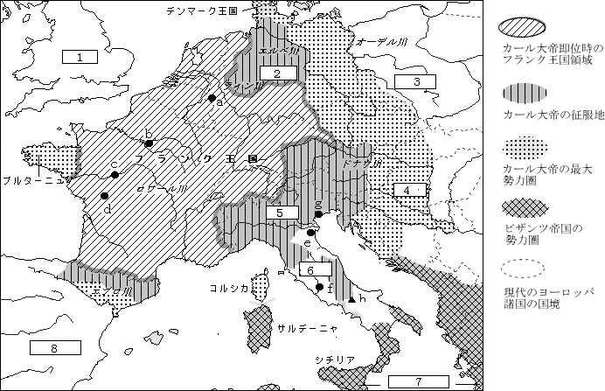

１ アングロ＝サクソン七王国 ２ ザクセン人 ３ スラブ諸民族 ４ マジャール人
５ ランゴバルト ６ ローマ教皇領 ７ ビザンツ帝国 ８ 後ウマイヤ朝
ａ アーヘン ｂ パリ ｃ トゥール ｄ ポワティエ
ｅ ラヴェンナ ｆ ローマ ｇ ヴェネツィア ｈ モンテ＝カシーノ
Ｂ カールの戴冠
・８００年 ａ ローマ教皇 のｂ レオ３世 が、ｃ カール大帝 にｄ ローマ皇帝 の帝冠を与える。
＝ 「ｅ 西ローマ帝国 」の復活を宣言する意味を持っていた。
・背景 ｆ 聖像崇拝問題でビザンツ皇帝と対立していたローマ＝カトリック教会が政治的保護者を求めた。
・歴史的意義 政治上 ｇ 西ヨーロッパ世界を安定させ、ビザンツ帝国に対抗する政治勢力が成立した。
文化上 ｈ 古典古代・キリスト教・ゲルマン人からなるヨーロッパ文化圏が成立した。
宗教上 ｉ ローマ教会がビザンツ皇帝から独立し、西ヨーロッパでの権威を確立した。
Ｃ キリスト教世界の分離 11世紀中ごろ、東西教会の分離対立が決定的になる。
・1054年 ローマ教皇がコンスタンティノープル教会総主教に破門状を送る。
・ローマ＝カトリック教会 ａ ローマ教皇 を首長とする。ギリシア語でｂ 普遍的 という意味。
・コンスタンティノープル教会 ｃ ビザンツ皇帝 を首長とする（皇帝教皇主義）。＝ｄ ギリシア正教会
・地中海世界の分裂
ｅ 西ヨーロッパ世界 ：宗教面ではローマ＝カトリック教会、政治的にはフランク王国が支配する世界。
ｆ 東ヨーロッパ世界 ：宗教面のギリシア正教会と政治面でのビザンツ帝国が一体となった世界。
ｇ イスラーム世界 ：イベリア半島、イタリア南部、小アジア、北アフリカをイスラーム勢力が支配。
カ 分裂するフランク王国
- ポイント フランク王国が分裂し、現在のドイツ、フランス、イタリアの起源となったことを理解する。
Ａ フランク王国の分裂 フランク王国では、ゲルマン社会の伝統的な固有法である分割相続法が続いていた。
・ａ カール大帝 の死（８１４年）の後、次の２段階を経て、三つに分かれる。
・843年 ｂ ヴェルダン条約 ルートヴィヒ１世の死に伴いフランク王国を三分割。
ルートヴィヒ ｃ 東フランク → ｄ ドイツ の起源。
シャルル ｅ 西フランク → ｆ フランス の起源。
ロタール ｇ 中部フランク → ｈ イタリア の起源。
・870年 ｉ メルセン条約 ロタールの死後、中部フランクの北部を東西フランクで分割。
・フランス、ドイツ、イタリアの起源 地図 左ｂ ヴェルダン条約 右ｉ メルセン条約
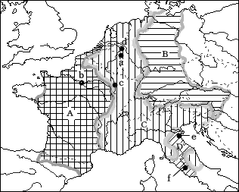
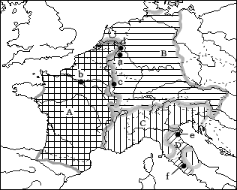

A 西フランク王国 B 東フランク C 中部フランク D ローマ教皇領
ａ アーヘン ｂ パリ ｃ ヴェルダン ｄ メルセン ｅ ラヴェンナ ｆ ローマ
Ｂ 東フランク王国 10世紀初めカロリング朝が断絶後、ａ ドイツ王国 となる。 p.127
・10世紀中ごろ、ザクセン朝のｂ オットー１世 の時、強大となる。
955年 ｃ マジャール人 （アジア系ウラル語族）の侵入を撃退（レヒフェルトの戦い）。さらにスラブ人を撃退。
962年 北イタリアを制圧し、ローマ教皇からローマ皇帝の帝冠をうける。＝ ｄ オットーの戴冠
＝ｅ 神聖ローマ帝国 の起源となる。その後、ｆ ドイツ王 が神聖ローマ皇帝を兼ねることとなる。
・ｇ イタリア政策 ＝ｈ 神聖ローマ帝国皇帝がアルプスを越え、イタリア（ローマ）への進出をはかる政策。
中世のドイツ：ｉ 神聖ローマ皇帝のイタリア政策によってドイツ支配がおろそかになり国内の不統一が続いた。
Ｃ 西フランク王国 10世紀末、カロリング朝の王朝断絶。
・パリ伯ａ ユーグ＝カペー がｂ カペー朝 を開く。これ以降をフランスと言うことが多い。
中世のフランス：ｃ 王権は弱く、その及ぶ範囲はパリの周辺に限られ、各地には大諸侯が分立していた。
Ｄ 中部フランク ９世紀末、カロリング朝断絶 → 神聖ローマ帝国の介入、イスラームの侵入で混乱。
・イタリア中部 ａ ローマ はカトリックのｂ 教皇庁 の所在地であるが宗教都市という性格に変わった。
・北イタリア ジェノヴァ、ヴェネツィアなどの都市が成長（後出）。南イタリア イスラーム勢力が侵攻。
中世のイタリア：ｃ 中世を通じ、統一されることは無かった。北イタリアに多くの都市国家が成立した。
キ 外部勢力の侵入とヨーロッパ世界
- ポイント ノルマン人の民族移動にともなう、イギリスとロシアの国家形成を理解する。
１．ノルマン人の移動 ８～12世紀 第２次民族移動ともいわれる。
Ａ ノルマン人 の移動 インド＝ヨーロッパ語系ゲルマン人の一派 p.128
・原住地はａ スカンディナヴィア 半島、ｂ ユトランド 半島の周辺。
８世紀後半からヨーロッパ各地に海上遠征し、交易や海賊行為を行う。ｃ ヴァイキング と言われる。
→ 細長く底の浅い船で川をさかのぼり内陸部にも侵入するようになる。
Ｂ ノルマンディー公国 の成立
・10世紀始め、ａ ロロ に率いられ、北フランスに進出。
911年 フランス王よりノルマンディー公に封じられB ノルマンディー公国 となる。
Ｃ 両イタリア王国 の成立
・1130年 ノルマンディー公国のノルマン人、ａ ルッジェーロ に率いられ地中海に進出。
→ イスラーム教徒を破り、南イタリアとシチリア島を支配し、C 両シチリア王国 を建国。
→ 南イタリアには、ｂ ビザンツ文化、イスラーム文化、ノルマン人の文化が共存する こととなる。
２．イギリスの国家形成
Ａ イングランド王国 の成立 ａ 大ブリテン島 の中・南部を占める地域。
・829年 ウェセックス王のｂ エグバート が、ｃ アングロ＝サクソン七王国 を統一。
→ ｄ ノルマン人 の一派、ｅ デーン人 の侵入に悩まされる。（ヴァイキング）
・９世紀末 ｆ アルフレッド大王 、ヴァイキングの侵入を撃退。
Ｂ デーン朝 の支配
・1016年 デーン人のａ クヌート王 、イングランドを征服。
→ デンマーク、ノルウェーも支配。北海周辺の海上帝国として繁栄。
・1042年 イングランドでアングロ＝サクソン王朝が復活。
Ｃ ノルマン＝コンクェスト
・1066年 ａ ノルマンディー公ウィリアム が王位継承を主張してイングランドを征服。
＝ｂ ヘースティングズの戦い イングランドのハロルド王の軍を破る。
・ｃ ウィリアム１世 として即位、ｄ ノルマン朝 が成立。
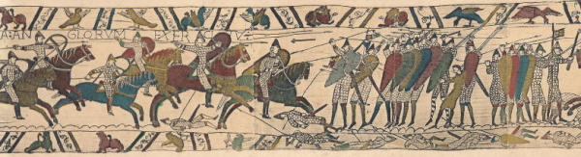

左側の騎馬軍がノルマン軍、右側の徒歩部隊がイングランド軍。（バイユー＝タピストリー）。
３．ロシアの国家形成 p.129
Ａ ノヴゴロド国 の建国。
・９世紀 ノルマン人の一派がａ スラブ人 の居住地域への進出が始まる。
・862年 ｂ リューリク の率いるノルマン人がドニェプル川流域に進出。彼らはｃ ルーシ と言われる。
→ ｄ ノヴゴロド国 を建国。 ＝ ｄ ロシア国家の起源 とされる。
→ バルト海方面とドニェプル川を通じるルートで、 毛皮 ・蜜蝋・琥珀などの交易に従事。
Ｂ キエフ公国 への発展。
・９世紀 リューリクの一族のオレーグがドニェプル川中流のａ キエフ を都として建国する。
現在のウクライナ一帯を支配。９世紀末にはノヴゴロド国も併合。
・10世紀 ノルマン人とスラブ人の同化が進み、封建社会を形成させる。
・ビザンツ帝国からｂ ギリシア正教 が伝わり、次第にビザンツ文化の影響が強まる。（後出）
４．その他のノルマン人の活動
Ａ 北アメリカ大陸への到達
・ノルマン人の一部、ａ 大西洋 を横断、アイスランドからグリーンランドと北アメリカ大陸に到達した。
＝ｂ 最初のヨーロッパ人の北アメリカへの上陸 。→ 定着することなく絶滅したと考えられている。
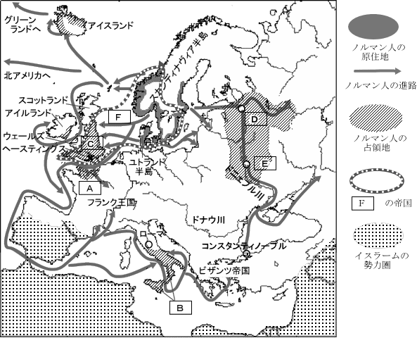
Ｂ 北欧諸国 ９～10世紀
・ノルマン人、原住地に三国を建国。
・ａ デンマーク ：
デーン人がユトランド半島に建国。
北海沿岸でヴァイキング活動。
11世紀 ｂ クヌート王 が
イングランド、スウェーデン
なども支配。
・ｃ スウェーデン ：
スカンディナヴィア半島東部に建国。
・ｄ ノルウェー ：
スカンディナヴィア半島西部に建国。
・北欧諸国がｅ キリスト教化
すると共に、ノルマン人の移動
終わる。
地図 ノルマン人の移動と建国（右上）
Ａ ノルマンディー公国 Ｂ 両シチリア王国 Ｃ イングランド王国（ノルマン朝）
Ｄ ノヴゴロド国 Ｅ キエフ公国 Ｆ クヌート の帝国
ク 封建社会の成立
- ポイント 近代社会の理解の前提として、中世の基本的な社会制度であった封建制度を理解する。
Ａ 封建社会 西ヨーロッパ中世世界に特有な社会。
・民族移動後の混乱とイスラームの地中海支配による西ヨーロッパ社会の変化
＝ ａ 商業と都市が衰退し、農業経済に依存するようになった。
→ 自給自足の農業経済に移行し、貨幣にかわり土地と現物（生産物）の価値が高まる。
・外敵の侵入：ｂ イスラーム 、ｃ マジャール人 、ｄ ヴァイキング などの侵攻が繰り返される。
→ 有力な土地所有者は生命と財産を守るため武装し、弱者はその保護を受けることとなる。
・封建社会とは、ｅ 封建的主従関係と荘園のしくみから成り立つ、にヨーロッパ中世世界の社会のしくみ。
Ｂ 封建的主従関係 10世紀 フランク王国分裂後に西ヨーロッパで一般化する。 p.130
・意味：ａ 領主間に成立した、土地を仲立ちとする主従関係。
ｂ 領主 ＝ 皇帝、国王、諸侯（大貴族）、騎士（小貴族）・聖職者など農民から租税を徴収する権利を有する。
・主従関係 ＝ｃ 有力な大領主が、中小の領主を家臣として保護し、土地を仲介とする政治的な結びつき。
相互の義務：主君は家臣にｄ 封土（領地） を与えて保護する。（御恩）
家臣は主君に忠誠を誓い、ｅ 軍事的奉仕（軍役） などの義務を負う。（奉公）
→ ｆ 騎士 として主君に仕える。
・特徴：ｇ 双務的契約 であること。＝ 互いに義務を負う契約関係であること。関係は重層的である。
・起源：先行する次の二つの制度が結びついたものと考えられている。
ローマのｈ 恩貸地制度 ：有力者に土地を献じて保護下に入り、改めてその土地を与えられる制度。
ゲルマンのｉ 従士制度 ：貴族や自由民の子弟が他の有力者に忠誠を誓いその従者となる制度。
・中世の国家 ：大領主が自立して地方分権的な権力を持ち、ｊ 国王の権力（王権）は相対的に弱かった。
Ｃ 荘園制度 農奴制を生産の基盤とした、封建領主の私的な土地領有制度。
・ａ 領主 は互いに封建的主従関係を結び、それぞれの領地であるｂ 荘園 を経営する。
・荘園の構成 ・領主のｃ 直営地 ＝ 農民の賦役で耕作する。
・農民のｄ 保有地 ＝ 農民が耕作し、地代（年貢）を領主に納める。
・農民のｅ 共同利用地 ＝ 農民が共同使用する牧草地・森林など。
・荘園の農民をｆ 農奴 という。＝ ｇ 移動・職業選択・結婚・相続などの自由の認められない不自由人。
負担：領主直営地のｈ 賦役（労働地代） と保有地からのｉ 貢納（生産物地代） からなる。
その他、 結婚税 ・ 死亡税 や教会に対するｊ 十分の一税 なども負担（後出）。
前身：ローマ帝政末期のｋ コロヌス や没落したゲルマン人の自由農民の子孫と考えられる。 p.131
・荘園の経済：農業生産、手工業生産も荘園内で行われる自給自足的なｌ 現物経済 が基本であった。
・ｍ 不輸不入権（インムニテート） ：領主は国王の役人の所領への立ち入りと課税を拒否する事を認められた。
→ さらに 領主裁判権 を行使して、領民に対して独立した支配を行う。
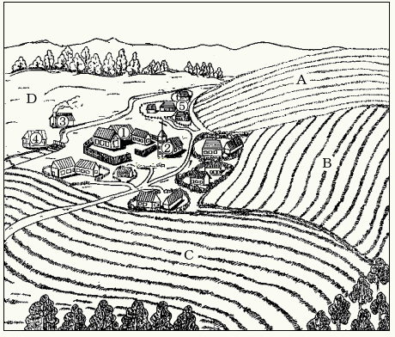
・荘園の施設（右図）
① 領主館 ② 教会 ③ 鍛冶屋
④ 粉ひき場 ⑤ 農奴 の家
Ｄ 農業生産力の向上 （後出）
・封建社会の安定に伴い11世紀頃から農業技術の改良進む。
・ａ 三圃制 が普及する。右図はその例。
右図 Ａ 秋耕地（冬畑） Ｂ 休耕地
Ｃ 春耕地（夏畑） Ｄ 共同牧草地
年ごとに耕地利用をＡＢＣで回していく。
・ｂ 重量有輪犂 の普及。
右図のように耕地が細長い地条になっている。
農民は各耕地に散在する地条を保有した。
・封建社会についてまとめ 伊藤栄著『ヨーロッパの荘園制』近藤出版社 p.41 による
1.現代の農民と農奴の違い ａ 移住や職業選択の自由がなく、不自由であった 。
2.古代の奴隷と農奴の違い ｂ 保有地を耕し、家族をもち、家畜・生産用具を所有できた 。
3.封建社会の位置 ｃ 古代の奴隷制社会から、中世の封建社会を経て、近代の資本主義社会へと移行する 。
→ 古代中国のｄ 周王朝の「封建制度」 との違いに注意する。
ケ 教会の権威
- ポイント 精神面だけでなく政治的な権威と権力を持ち、経済的には封建領主であった教会の存在を理解する。
Ａ ローマ＝カトリック教会 の権威の確立
・聖職者のピラミッド型ａ 階層制組織 （ヒエラルキア）が形成される。
ｂ ローマ教皇 ※を頂点としｃ 大司教 →ｄ 司教 →ｅ 司祭 およびｆ 修道院長 の序列が定まる。
※ローマ教皇庁を構成する枢機卿が選出する（コンクラーベ）。メディチ家などの有力氏族出身者が選ばれた。
・教会のｇ 封建領主 化
教会への国王・貴族からの土地の寄進 → 高位聖職者自身がｈ 荘園 を所有する大領主となる。
→ 農民に対し、ｉ 十分の一税 を課税し、教会法にもとづく独自の裁判権を行使する。
→ 大司教や修道院長など高位聖職者は、諸侯と並ぶ支配階級となる。
Ｂ 教会の腐敗・堕落 が始まる。
・皇帝・国王など世俗権力が、俗人を聖職者に任命するなど、介入をするようになる。
→ ａ 聖職売買 （シモニー）やｂ 聖職者の妻帯 などの弊害が起こる。
・教会改革の動き 910年 フランス中東部にｃ クリュニー修道院 設立される。
▲10世紀末、フランスなどでｄ 「神の平和」 運動がおこる。
＝ 貴族（領主）間の戦いや農民に対する暴力、略奪行為を教会の名の下に禁止する決議を行う。
Ｃ グレゴリウス改革
・11世紀 ａ クリュニー修道院 を中心に、教会の腐敗堕落に対する粛正運動が始まる。
＝ ｂ 厳格な戒律、労働と修養を重視し、聖職者の堕落を批判、攻撃した。
・1073年 ローマ教皇ｃ グレゴリウス７世 （ａ クリュニー修道院 出身）の改革が推し進められる。
＝ ｄ 聖職売買・聖職者の妻帯禁止 など、聖職者の規律強化を図る。
Ｄ 叙任権闘争 11～12世紀初め p.132
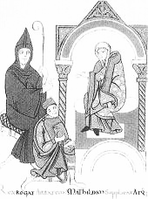
・ａ グレゴリウス７世 、それまで世俗の権力である国王（君主）や封建領主
（貴族）に握られていたｂ 聖職叙任権 を教会に取り戻そうとはかる。
＝ 意味：ｃ 司教・修道院長などの聖職者を任命する権利のこと。
・神聖ローマ帝国皇帝ｄ ハインリヒ４世 が反発し、ローマ教皇との対立始まる。
＝D 叙任権闘争 ：ｅ 聖職者の任命権をめぐる教皇と皇帝の対立。
→ 皇帝が拒否したため、教皇が皇帝をｆ 破門 する。
→ ドイツ諸侯は、その解除がなければ皇帝を廃位すると決議。
・1077年 ｇ 「カノッサの屈辱」 ：皇帝が雪の中、三日間立ち尽くし、
教皇に許しを乞う。→ 皇帝は許されたが、教皇の権力強まる。
Ｅ 十字軍運動 と教皇権の確立（後出）
・11世紀末、ａ ビザンツ皇帝 の要請を受けたローマ教皇ｂ ウルバヌス２世 ｇ 「カノッサの屈辱」
がｃ 聖地回復 を国王・諸侯に呼びかける。1096年 第１回十字軍派遣。
・1099年、聖地奪還に成功しイェルサレム王国を樹立。（後出） → ローマ教皇の権威が高まる。
Ｆ ヴォルムス協約 1122年 教皇と皇帝の妥協が成立。
＝ａ 神聖ローマ皇帝は、ドイツ以外での教皇の聖職叙任権を認め、教皇の権威が確立した。
Ｇ 教皇権の全盛期 13世紀 教皇 ａ インノケンティウス３世 の時代
・1209年 イギリス王ｂ ジョン と争い、彼を破門し、封建的臣下とする。（後出）
・強大な教皇権を示す言葉 ＝ ｃ 教皇は太陽、皇帝は月 と言った。
・一方で、ローマ教皇権を否定するような宗派はｄ 異端 として厳しく弾圧された。
・13世紀に強大なローマ教皇権の下で、e 十字軍運動 が展開された。

